Класс _______________

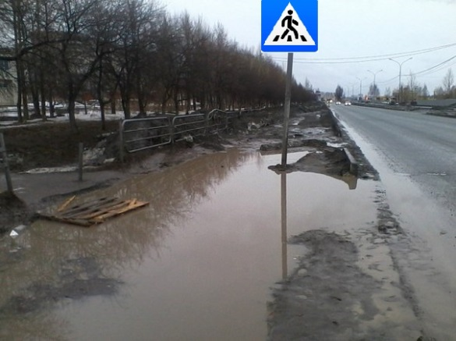 | Чтобы перейти проезжую часть, вы должны:  - Перейти дорогу по сухому месту, как можно ближе к пешеходному переходу;  - Дойти до другого пешеходного перехода.
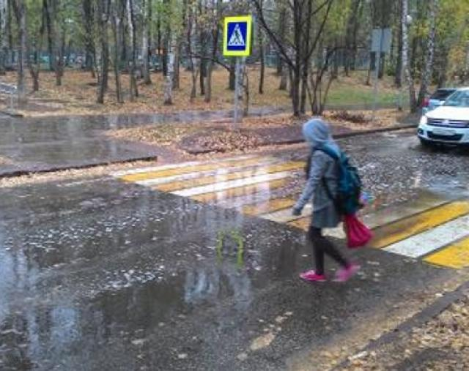 | Девочка, переходя дорогу:  - Нарушает Правила движения;  - Переходит в соответствии с требованием Правил.
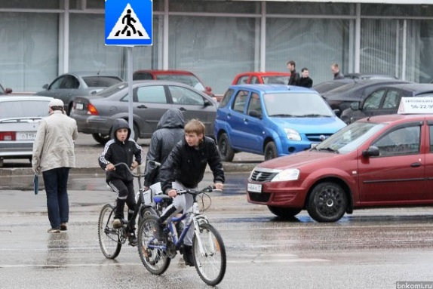 | Велосипедисты:  - Нарушают Правила дорожного движения;  - Нет, так как едут по пешеходному переходу.
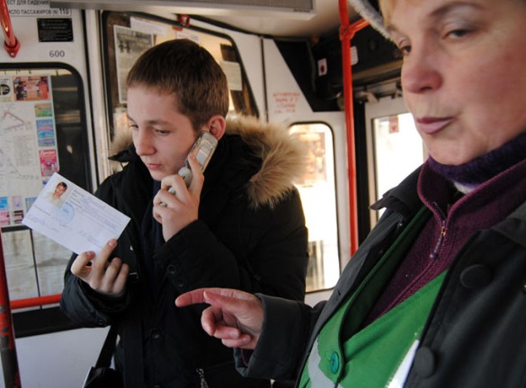 | Разговаривая по сотовому телефону в общественном транспорте Вы:  - Нарушаете Правила дорожного движения;  - Не соблюдаете меры личной безопасности.
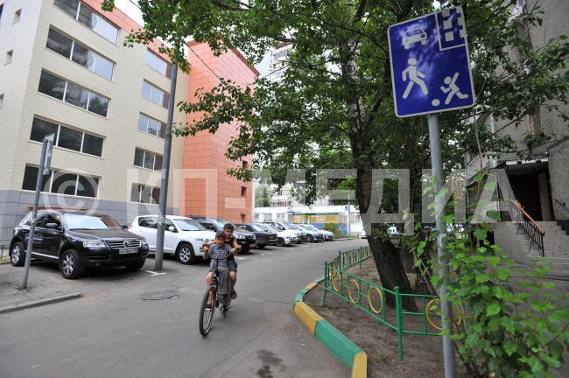 | Правила дорожного движения:  - Разрешают кататься на велосипеде по дворовому проезду детям;  - Запрещают кататься на велосипеде по дворовому проезду детям до 14 дет.
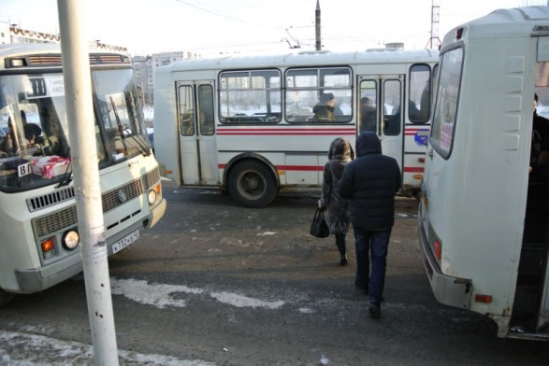 | - Пешеходы переходят дорогу правильно, так как обходят автобус сзади;  - Пешеходы нарушают ПДД, так как идут не по пешеходному переходу.
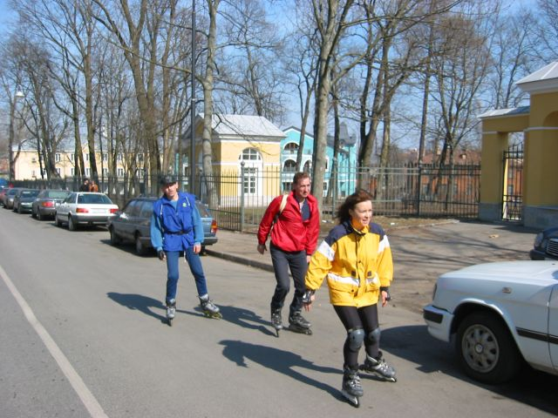 | - Дети на роликах нарушают ПДД, т.к. едут по дороге;  - Дети на роликах нарушают ПДД, так как катаются без защитного шлема;  - Правильны оба ответа.
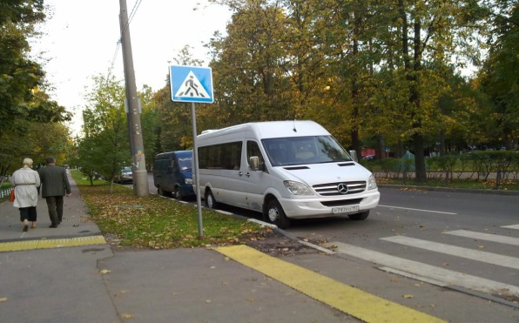 | - ПДД запрещают переход проезжей части, т.к. припаркованный автомобиль мешает обзору;  - Переходить дорогу можно, но только убедившись в безопасности.
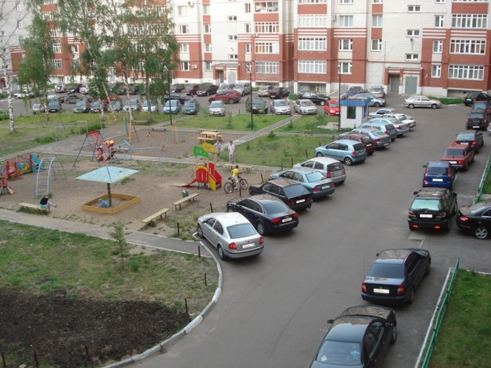 | Выходя с детской площадки к подъезду из-за припаркованного транспорта, Вы:  - Имеете преимущество, так как двигаетесь по дворовой территории;  - Не должны создавать помех для движения автотранспорта.
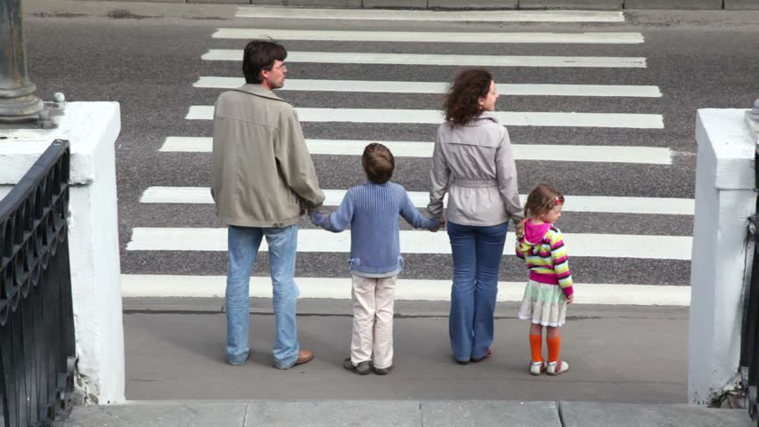 | Переход проезжей части будет наиболее безопасен, если вы будете переходить дорогу:  - Взявшись все вместе за руки;  - Переходя дорогу по парам.

